|  |  |
| --- | --- |
| Nombre Pantalla: | Pantalla de Ítem |
| Identificador: | ADP1_2, ADP1_2_1, ADP1_2_2 |
| Autor/autores: | Youssef El Faqir El Rhazoui |

Descripción

Se presenta una pantalla referente al ítem, donde se van ha mostrar listas de datos relacionados(e.g actores), una fotografía y una pequeña descripción de este ítem.

Precondición:

Haber seleccionado un ítem de la pantalla con id ADP1_1

Postcondición

Se pueden abrir pequeñas ventanas que muestran información.

Acciones a realizar en la pantalla

* Acción 1. Pulsar sobre el botón aplicar
* Acción 2. Pulsar sobre el botón repercusión

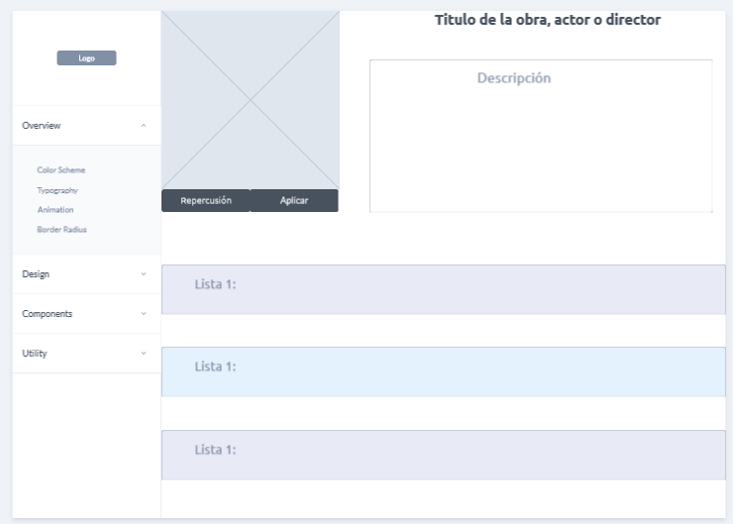

Ilustración : ADP_2

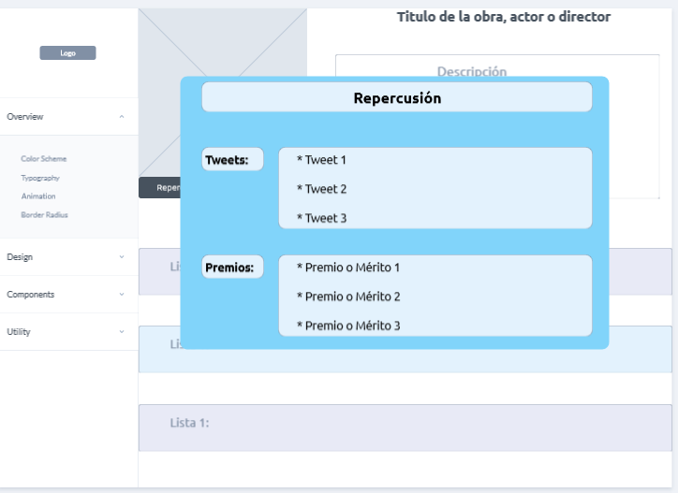

Ilustración : ADP_2_1

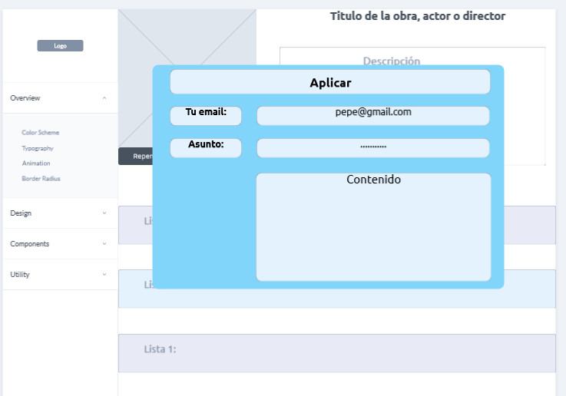

Ilustración : ADP_2_2